图书馆新书导读《第三十一期》
读什么书，如何读书是一门学问。古今中外有不少人推荐过许多图书。但是读书也是因人而异，因时而异的。同学们可以根据自己的实际需要选择自己喜爱的书来读。

1．书 名：环境工程设计
著者：赵立军, 陈进富主编  出版社：中国石化出版社  出版时间：2013  索书号：X505/30  藏书地点：第六借阅室  导 读：本书依据石油化工类环境专业的特点和需要，按照工程设计知识模块进行划分，从环境工程设计基础与设计过程、材料与设备、工程设计与制图三部分进行阐述，并始终以水污染治理工程设计为主线，再举一反三将设计知识应用到大气和固废治理工程中，使学生能够运用所学原理，初步设计污染治理工程。 | 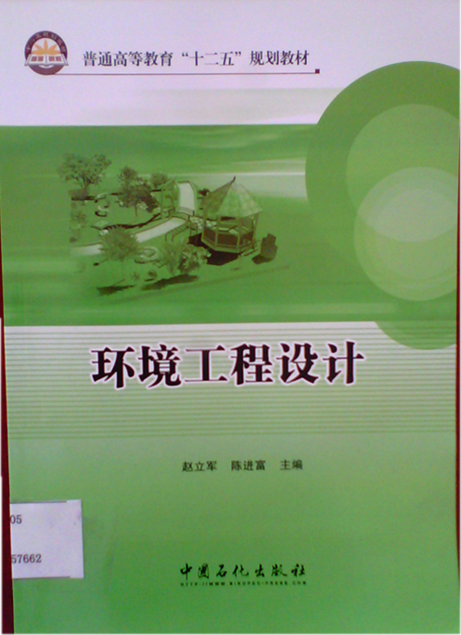

2．书 名：都市周边环境与建筑/学校
著者：范悦, (日) 四方裕主编  出版社：大连理工大学出版社  出版时间：2013  索书号：TU206/746  藏书地点：第一借阅室  导 读：本书收录了日本都市周边环境与建筑/学校的建筑设计案例，内容包括：与社会接轨的结构设计、BMW古根海姆实验室、轻井泽千住博美术馆、代官山的滑门大楼、东大寺综合文化中心等。 | 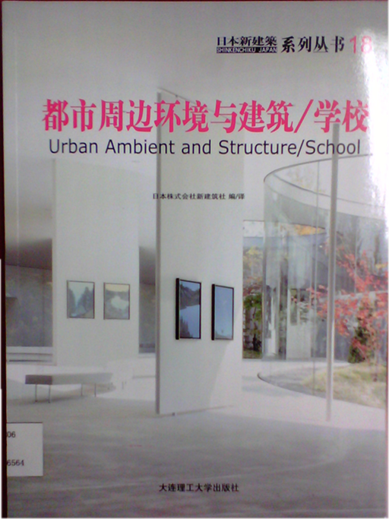

3．书 名：装修住宅圣经
著者：蒋大伟主编  出版社：黑龙江科学技术出版社  出版时间：2013  索书号：TU767/450  藏书地点：第一借阅室  导 读：本书介绍家装设计新潮，详解装修布局知识，全面公开大师不传的装修秘技，从大门、玄关、客厅、卧房、儿童房、书房到厨房、餐厅、卫浴间、阳台，十大空间，全面为你说解装修前不可不知的理念、装修中不可不过问的细节，帮你分清装修重点和难点，让你成竹在胸“搞”装修。 | 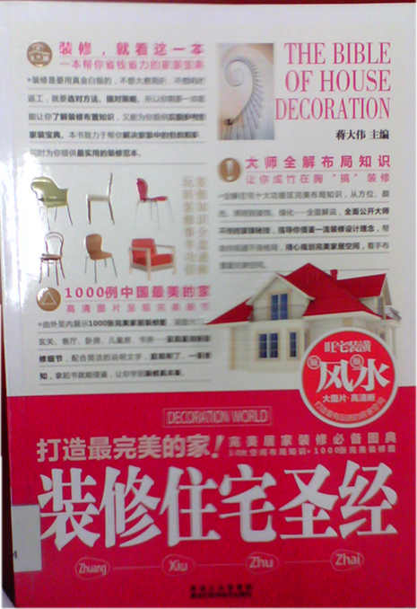

4．书 名：你不可不知的50个艺术知识
著者：（英) Susie Hodge著  出版社：人民邮电出版社  出版时间：2013  索书号：J-49/39  藏书地点：第三借阅室  导 读：本书作者通过50 篇短小精练的短文，介绍了支撑西方艺术最重要的理念和技法：罗马风格的、拜占庭式的、国际哥特式风格的、早期文艺复兴风格的、文艺复兴盛期的、风格主义的、巴洛克式的等。 | 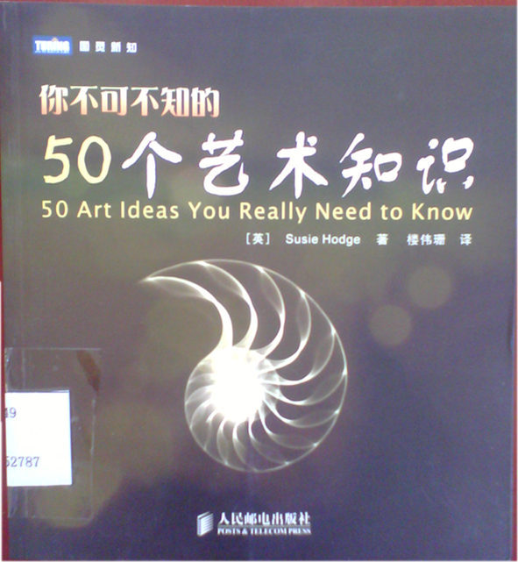

5．书 名：物联网与现代物流
著者：王喜富, 苏树平, 秦予阳著  出版社：电子工业出版社  出版时间：2013  索书号：F253.9/12  藏书地点：第四借阅室  导 读：本书结合我国现代物流发展现状，根据物流技术及其信息化需求，提出了物联网环境下物流信息技术体系，分析了物联网在现代物流领域应用的关键技术，建立了现代物流物联网技术结构及业务体系，提出了物联网技术在物流领域的应用模式；通过对基于物联网的新型物流业务流程的研究，构建并设计了基于物联网的物流信息平台架构及系列关键技术，对我国物流企业应用物联网的实施条件与基础进行了分析，同时对现代物流领域应用物联网技术的典型案例进行了分析研究，为我国物流行业提供了运用物联网技术实现产业升级的综合解决方案。 | 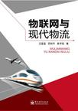

6．书 名：理解经济变迁过程
著者：道格拉斯·诺思著  出版社：中国人民大学出版社  出版时间：2013  索书号：F061.3/15  藏书地点：第四借阅室  导 读：本书中，诺思提出了一种新的理解经济变迁过程的方式。利用心理学家的最新研究成果，诺思把意识作为关键变量，揭示了意识是怎样成为社会学习的结果及其随后是怎样影响经济的制度基础的，进而影响其对不断变化的环境的适应能力。本书不仅解释了过去的制度变迁，而且解释了当今各经济体之间的不同经济绩效。 | 